**حوزه معاونت پژوهشی دانشکده بهداشت**

**شرح وظايف معاون پژوهشي دانشكده**

* برنامه‌ريزي جهت توسعه پژوهش در راستاي برنامه‌هاي استراتژيك دانشکده
* ارائه پيشنهاد و طرح در زمينه توسعه پژوهش در دانشكده
* ارتباط مستمر با گروههاي آموزشي دانشكده به منظور ارتقاء فرآيند پژوهش دانشكده
* تعيين اولويت‌هاي پژوهشي دانشكده با همكاري گروههاي آموزشي
* نيازسنجي كارگاههاي پژوهشي و هماهنگي لازم جهت برگزاري از طريق معاونت پژوهشي دانشگاه
* فراهم ‌سازي تسهيلات مشاوره به اعضاء هيئت علمي و دانشجويان در زمينه پژوهش
* فراهم‌آوري تسهيلات استفاده از ژورنال‌ها و كتب مرجع دانشگاهي جهت اعضاء هيئت علمي و دانشجويان و كارشناسان
* ارائه تسهيلات دسترسي به بانك‌هاي اطلاعاتي خريداري شده توسط دانشگاه
* نيازسنجي و تعيين اولويت‌ نيازهاي اعضاء هيئت علمي و دانشجويان در زمينه بانك‌هاي اطلاعاتي، كتب و نشريات
* ايجاد هماهنگي با مراكز تحقيقاتي به منظور مشاركت دانشجويان و اساتيد در تحقيقات در مراكز فوق
* شركت در جلسات شوراي پژوهشي دانشگاه
* اداره و برگزاري جلسات شوراي پژوهشي دانشكده
* نظارت بر حسن اجراي انجام امور در حوزه معاونت پژوهشي دانشكده
* جمع‌آوري فعاليت‌ هاي پژوهشي اعضاي هيئت علمي دانشكده
* بررسي، تأييد و ارسال مدارك درخواست فرصت مطالعاتي در ارائه آن به رياست دانشكده
* ارائه خدمات پژوهشي به اعضاء هيئت علمي و محققين ذيربط از قبيل ارائه مشاوره جهت انتخاب عناوين طرحهاي پژوهشي با توجه به نيازها اولويتهاي جامعه، كمك به طراحي طرحهاي تحقيقاتي پيشنهادي، ارزيابي گزارش پيشرفت و نهايي طرحها و تأييد آنها در شوراي پژوهشي
* نظارت و بررسي وضعيت كتابخانه‌هاي مستقر در دانشكده، از نظر نياز موجود گروههاي ذيربط در مراكز، گسترش امكانات از قبيل مجلات، انتشارات، كتب شبكه‌هاي اطلاع‌رساني و بانكهاي اطلاعاتي جهت ارائه خدمات بيشتر به اعضاء هيئت علمي و دانشجويان
* هماهنگي و نظارت بر فعاليتهاي پژوهشي دانشجويان از طريق ارتباط با كميته پژوهشي دانشجويان در دانشكده و ارائه تسهيلات لازم جهت گسترش امور پژوهشي مربوط برحسب نيازهاي موجود
* توسعه فرهنگ پژوهش در كارشناسان دانشكده

تعداد طرح های تحقیقاتی

|  |  |  |  |
| --- | --- | --- | --- |
| ردیف | نوع طرح | شش ماهه دوم 95 | سه ماهه اول 96 |
| **1** | **طرح های مصوب** | 13 | 19 |
| **2** | **طرح های پایان یافته** | 4 | 1 |

**نمودار طرح های تحقیقاتی بیانگر:**

* **بیشترین تعداد طرح های مصوب مربوط به شش سه ماهه اول سال 96 می باشد.**
* **کمترین میزان پایان نامه مربوط به بازه زمانی سه ماهه اول سال 96 می باشد**

منابع اطلاعاتی موجود در کتابخانه

|  |  |  |  |
| --- | --- | --- | --- |
| ردیف | منابع | شش ماهه دوم 95 | سه ماهه اول 95 |
| **1** | **کتب فارسی** | 61 | 135 |
| **2** | **کتب لاتین** | 52 | 110 |
| **3** | **پایان نامه ها** | 0 | 20 |

**بر اساس نمودار**

* بیشترین میزان خرید کتب مربوط به سه ماهه اول سال 96 می باشد. (با عنایت به برگزاری نمایشگاه کتاب میزان خرید کتاب بیشتر است)
* بیشترین میزان خرید کتاب در مجموع مربوط به کتب فارسی می باشد
* بیشترین مقدار پایان نامه مربوط به سه ماهه اول سال 96 می باشدکه بیانگر میزان بیشتر دفاع دانشجویان می باشد.

**در حال حاضر تعداد کلی کتابهای دانشکده 120000 جلد کتاب می باشد با عنایت به عدم تفکیک کتابخانه بین دانشکده بهداشت و تغذیه تعداد دقیق کتابهای دانشکده مشخص نمی باشد**

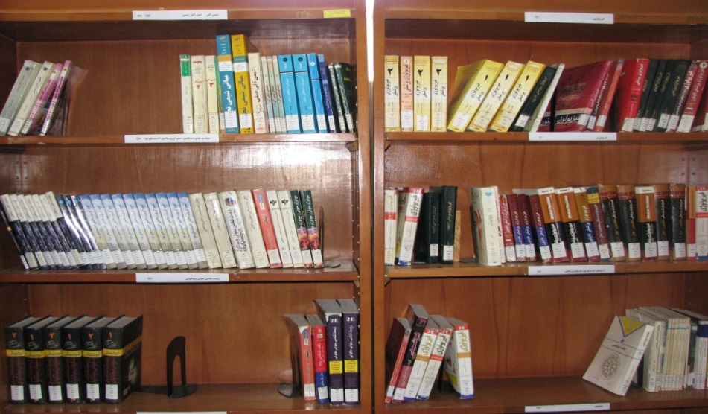

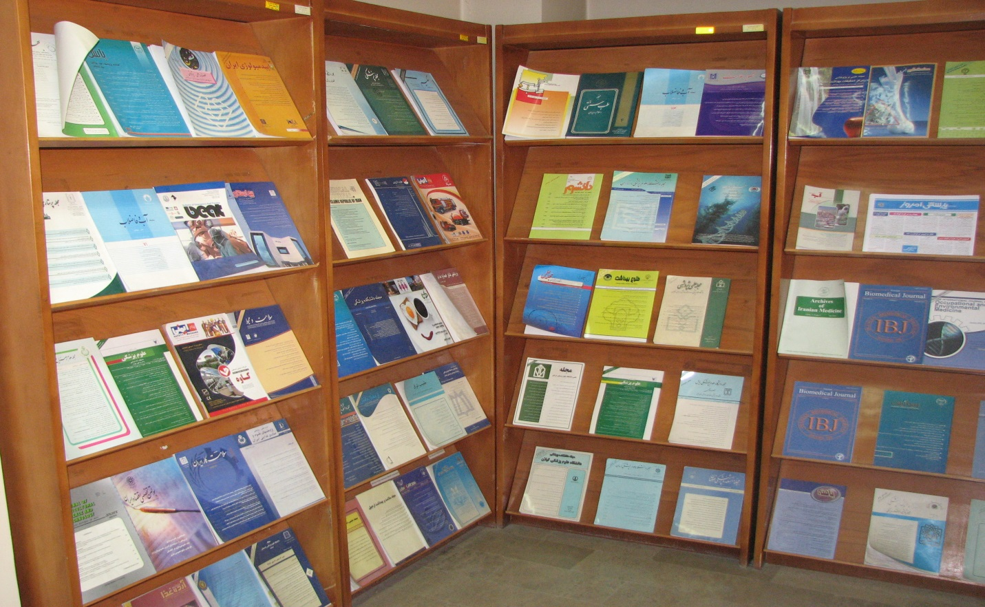

تعداد کتب علمی منتشر شده توسط اعضاء هیأت علمی دانشکده

|  |  |  |  |
| --- | --- | --- | --- |
| **ردیف** | **مقالات منشر شده - داخلی** | **شش ماهه دوم 95** | **سه ماهه اول 96** |
| **1** | **فارسی** | 3 | **0** |
| **2** | **کتب لاتین** | 0 | **0** |

**کتاب انتشار یافته**

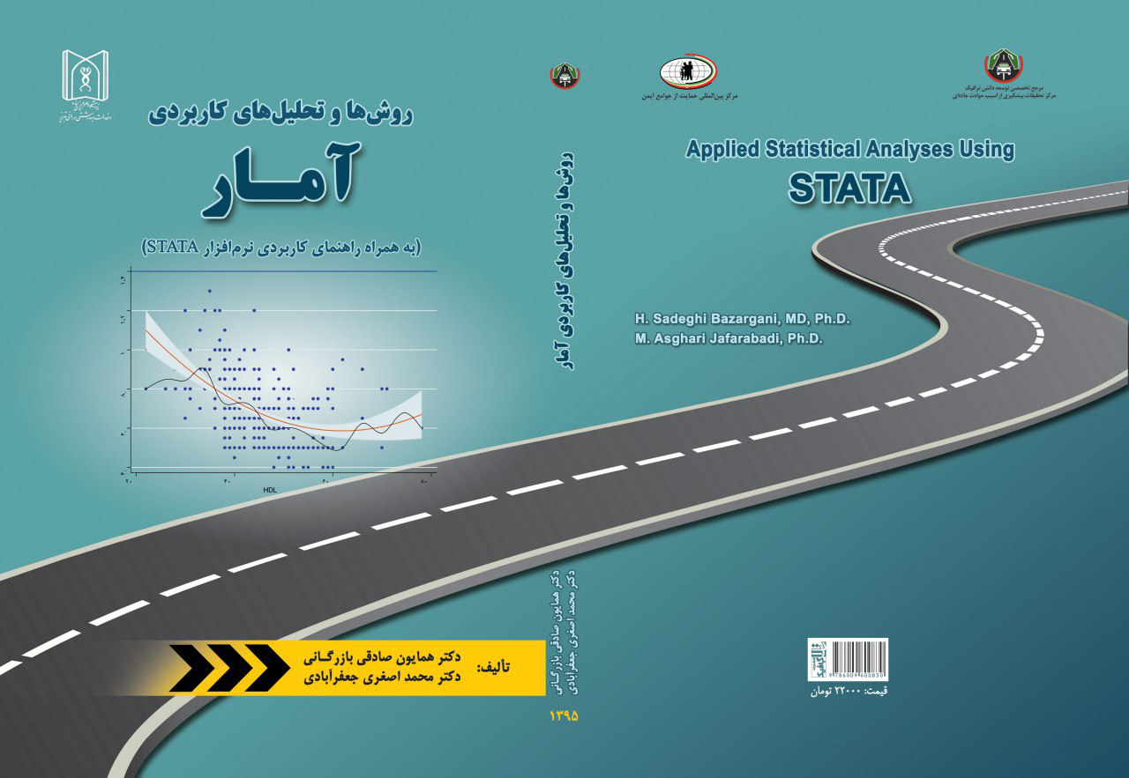

تعداد مقالات منتشر شده توسط اعضای هیأت علمی در مجلات- داخلی

|  |  |  |  |
| --- | --- | --- | --- |
| ردیف | مقالات منشر شده - داخلی | شش ماهه دوم 95 | سه ماهه 96 |
| **1** | **ایندکس شده (ISI)** | 8 | **4** |
| **2** | **ایندکس شده (pub med, Index , medic us , midline)** | 12 | **5** |
| **3** | **ایندکس شده ( Scopus, ISC , Embase , Abstract , Biological ,Abstract)** | 41 | **16** |
| **4** | **ایندکس نشده** | 21 | **8** |

**بر اساس نمودار تعیین درصد مقالات منتشر شده به تفکیک ایندکس ها:**

* **بیشترین تعداد مقالات منتشر شده توسط اعضای هیأت علمی در مجلات داخلی مربوط به مقالات ایندکس شده 3   
  (Scopus, ISC , Embase , Abstract , Biological ,Abstract) می باشند.**
* **کمترین تعداد مقالات حدود 1% مربوبط به مقالات ایندکس شده درجه 1 (ISI)می باشند**

**نمودار مقایسه ای**

**بر اساس نمودار مقایسه ای تعداد مقالات منتشر شده در دو بازه زمانی فوق نماینگر:**

* **کاهش تعداد مقالات منتشر شده اعضای هیأت در مجلات معتبر داخلی در پارامترهای مقالات اندیکس شده درجه 1، 2 و 3   
  می باشد**
* **کاهش تعداد مقالات منتشرشده توسط اعضای هیأت علمی دانشکده مربوط به مقالات ایندکس نشده می باشد.**

عملکرد کمی شاخص – تعداد مقالات منتشر شده - خارجی

|  |  |  |  |
| --- | --- | --- | --- |
| ردیف | مقالات منشر شده - داخلی | شش ماهه دوم 95 | سه ماهه اول 95 |
| **1** | **ایندکس شده (ISI)** | 21 | **8** |
| **2** | **ایندکس شده (pub med, Index , medic us , midline)** | 2 | **0** |
| **3** | **ایندکس شده ( Scopus, ISC , Embase , Abstract , Biological ,Abstract)** | 2 | **2** |
| **4** | **ایندکس نشده** | 4 | **0** |

**بر اساس نمودار تعیین درصد مقالات منتشر شده در مجلات خارجی به تفکیک ایندکس ها:**

* **بیشترین تعداد مقالات منتشر شده توسط اعضای هیأت علمی در مجلات خارجی مربوط به مقالات ایندکس شده   
  (ISI) می باشند.**
* **کمترین تعداد مقالات حدود 1% مربوبط به مقالات ایندکس شده ISIمی باشند**

**بر اساس نمودار مقایسه ای تعداد مقالات منتشر شده در دو بازه زمانی سه ساله فوق نماینگر:**

* **افزایش تعداد مقالات منتشر شده اعضای هیأت در مجلات معتبر خارجی در پارامترهای مقالات اندیکس شده درجه 1، 2 و 3   
   در در بازه زمانی شش ماهه دوم سال 95 می باشد**
* **بیشترین تعداد مقالات منتشرشده توسط اعضای هیأت علمی دانشکده مربوط به مقالات ایندکس شده ISI می باشد.**

جوایز علمی کسب شده

|  |  |  |  |
| --- | --- | --- | --- |
| ردیف | عناوین شاخصها | شش ماهه دوم سال 95 | سه ماهه اول سال 96 |
| **1** | **اختراعات ثبت شده** | - | - |
| **2** | **جوایز علمی کسب شده** | - | - |
| **3** | **رتبه در جشنواره های علمی** | 1 | 1 |

**کسب افتخارات و نفرات برتر**

|  |  |
| --- | --- |
| پژوهشگر برتر دانشکده - 95  نام: **حمید**  نام خانوادگی: **اله وردی پور**  گروه آموزشی: **اموزش بهداشت و ارتقاء سلامت**  مدرک تحصیلی: **دکتری تخصصی آموزش بهداشت**  مرتبه علمی: **استاد** | http://healthfac.tbzmed.ac.ir/CmsModules/Teacher/images.aspx?ID=7&w=105&h=150&BasesID=10&operation=1 |
| استاد نمونه دانشکده -96  نام: **رضا دهقا ن زاده**  نام خانوادگی: **دیانت**  گروه آموزشی: **مهندسی بهداشت حرفه ای**  مدرک تحصیلی: **دکتری تخصصی بهداشت حرفه ای**  مرتبه علمی: **دانشیار** | **F:\Indivitual\My photo\Dehghanzadeh new 2.jpg** |

انتخاب گروه آموزش و ارتقا سلامت دانشکده بهداشت به عنوان برتر